REQUERIMENTO_________/2021

AO
VEREADOR ALCIDES LONGO DE BARROS
PRESIDENTE DA CÂMARA MUNICIPAL
SETE LAGOAS – MINAS GERAIS.

O Vereador que a esta subscreve, REQUER, que após ouvido o Plenário desta E. Casa e cumpridos os tramites legais, seja aprovado o presente REQUERIMENTO a ser encaminhado ao Senhor Prefeito Municipal Duílio de Castro, para que AVALIE A POSSIBILIDADE DE AUMENTAR O NÚMERO DE MÉDICOS QUE ATENDEM AO ESF DO BAIRRO BERNARDO VALADARES, PRINCIPALMENTE CLINICO GERAL.

Sete Lagoas, 15 de junho de 2021

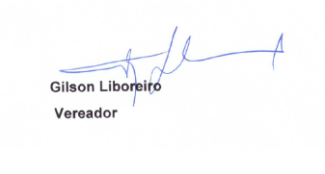

JUSTIFICATIVA:
Considerando toda essa dificuldade e incertezas que temos vivido, devemos agir de forma preventiva com tais tratamentos para evitar problemas irreversíveis no futuro.
Pelo exposto, peço o apoio dos nobres vereadores para aprovação do requerimento.

Sete Lagoas, 15 de junho de 2021.

